**SISTEMAS INFORMÁTICOS — ESTUDIO DEL EXAMEN**

CODIFICACIÓN INFORMACIÓN.

* El tipo de codificación de textos se realiza mediante métodos de entrada y de salida, el generalizado es UNICODE (UTF-8), universal.

ESTRUCTURA DE UN SISTEMA INFORMÁTICO.

* **Hardware**: conjunto de componentes físicos de un sistema informático (periféricos, componentes.)
* **Software**: conjunto de componentes lógicos de un sistema informático (sistema operativo, aplicaciones y datos).
* **Componente humano:** personas participantes en las fases de la vida del sistema (diseño, desarrollo, implantación, explotación).

TIPOS DE ORDENADORES

* **Supercomputadora**: ordenadores de alto rendimiento organizados en red que funcionan en simultáneo, funcionan como un solo equipo. Se usan generalmente en investigación.
* **Macrocomputadoras**: ordenadores grandes, realizadas para operar cálculos simples.
* **Minicomputadoras**: equipos especializados de alto rendimiento parecido a una computadora de escritorio, pero más rápida. Almacenan información, aplicaciones multiusuario, servidores…
* **Microcomputadoras**: ordenadores de uso profesional o personal, de sobremesa o portátiles.

ARQUITECTURA VON NEUMAN:

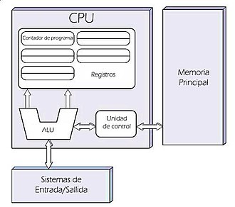

Consta de:

* **Unidad de procesamiento (CPU)**: se encarga de la ejecución e interpretación de instrucciones y datos. Formada por la **unidad aritmético lógica** - encargada de la realización de todos los programas -, **la unidad de control** - generar el conjunto de señales de control necesarias para gobernar la ejecución de las instrucciones - y registros de almacenamiento.
* **Memoria principal**: espacio temporal de almacenamiento - RAM y caché -.
* **Sistema de entrada y de salida**: permite obtener información de los dispositivos externos y devolver los resultados obtenidos (para introducir periféricos, por ejemplo)
* **Buses:** líneas de transporte de datos; conecta las unidades anteriores.

En resumen: CPU (Unidad Aritmético Lógica (matemáticas), de control (genera señales de control) y registros.

Memoria principal: RAM y CACHÉ.

Entrada y Salida: permiten informar al sistema de los periféricos introducidos.

Buses: permiten la transmisión de los datos de todos los componentes.

ARQUITECTURA HARVARD.

* Se distingue del modelo Von Neumann por la **división de la memoria en una memoria de instrucciones y de datos**, de modo que el procesador puede acceder separada y simultáneamente a las dos memorias
* Cada memoria y cada conexión pueden tener características diferentes.
* No se utiliza habitualmente en ordenadores, salvo que esten dedicados a computadores con propósitos específicos (DSP -> procesador de señales digitales O controladores de dispositivos)

COMPONENTES DE UN ORDENADOR

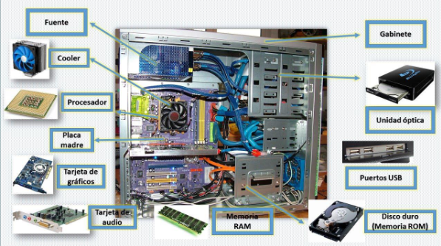

MICROPROCESADOR O CPU

Los microprocesadores o CPU cuentan con:

* Con una **unidad de control**: encargada del procesamiento, interpretación y ejecución de instrucciones y datos.
* Con una **unidad aritmético lógica:** componente responsable de realizar los cálculos aritméticos y lógicos.
* **Registros**: memorias temporales de poca capacidad y alra velocidad.

Los microprocesadores actuales alojan ademas de la CPU, los siguientes elementos:

* **Núcleo:** estructura que aloja las unidades funcionales de la CPU. Los microprocesadores suelen contener con más de un núcleo. Cada núcleo puede ejecutar una instrucción sincronizada, lo que permite la multitarea.
* **Memorias caché, memorias temporales:** extremadamente rápidas y cercanas al núcleo. L1 (dentro de cada núcleo) L2 (fuera de los núcleos, pero compartida entre varios) L3 (fuera de los núcleos, pero compartida por todos. Conectados con la memoria RAM).
* **Controlador de memoria.**
* **Controlador gráfico.**

En cuanto a las características más importantes, se destacan:

* **Velocidad o frecuencia:** medida en gigahercios (Ghz); número de ciclos que tienen que transcurrir para ejecutar una instruccion.
* **Número de hilos:** número de hilos con los que los núcleos del procesador pueden trabajar en paralelo; los hilos son un concepto abstracto, de origen lógico.
* **Nivel de integración:** medida en nanómetros empleados para la fabricación del procesador. Cuanto menor, mayor será el nivel de integración para incluir en el espacio más componentes.
* **Consumo:** medido en W, depende del voltaje e intensidad que necesite el procesador
* **Potencia de disipación**: a diferencia del consumo, hace referencia a watios térmicos. Los portátiles, por ejemplo, se distinguen claramente por su bajo TDP.

MEMORIA PRINCIPAL

* **Registros**: estructuras de almacenamiento pertenecientes al núcleo de muy poca capacidad, pero cuyo acceso y escritura es extremadamente rápido.
* **Memoria caché:** memoria intermedia entre los registros y la memoria RAM que se encuentra en los núcleos o el microprocesador. Cuanto mayor sea, mayor capacidad adquirirá el microprocesador, que tendrá que recargarse menos.

PLACA BASE

* Circuito impreso **principal** de todo el sistema informático, conecta todos los componentes hardware directa o indirectamente; junto con la CPU, se considera la pieza fundamental, ya que determina la **potencia de cálculo** o **procesamiento**, la c**apacidad de expansión**, el **almacenamiento**, el **tipo de alimentación** o de **caja**.
* Existen multitud de factores de forma, dependiendo del consumo o las dimensiones.

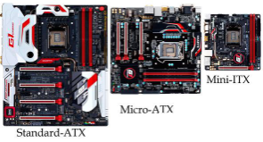

COMPONENTES DE LA PLACA BASE

* **Chipset:** su labor es la de gestionar todos los componentes de la placa base, dotándolos de sincronismo a través de los diferentes buses. Interviene siempre en cualquier operación.
* **Zócalo del microprocesador:** Lugar donde se instala el microprocesador; cada placa base será compatible con un determinado microprocesador.
* **Ranuras de memoria RAM:** Los más actualizados son los SDRAM-DDR4 288 pines.
* **Ranuras de expansión:** módulos encargados de alojar tarjetas gráficas o de sonido, de almacenamiento, adaptadores de red. El más empleado actualmente es el PCI express, que en sus distintas versiones proporcionan diferentes velocidades de transmisión.
* **BIOS:** es un chip que se encarga de comprobar los distintos componentes del sistema e inicializar el proceso de arranque. Tiene asociada una RAM CMOS que almacena todos los datos de configuración del sistema; como es una memoria volátil, incluye una pila e impiden que desaparezcan los datos.
* **Conectores internos** (SATA, M2) y externos (VGA, HDMI, USB)

FUENTE DE ALIMENTACIÓN

La fuente de alimentación es un montaje eléctrico capaz de transformar la corriente de la red eléctrica en una corriente que el PC pueda soportar, se consigue mediante los siguientes procesos:

* **Transformación**: se reduce la tensión de entrada a la fuente, a entre 5 a 12 voltios.
* **Rectificación**: la corriente que nos ofrece la compañía eléctrica es alterna, no es válida para alimentar los componentes de un pc: debe adaptarse a corriente continua.
* **Filtrado y estabilización**: Para que la corriente suministrada a los componentes del sistema sea constante, necesitamos aplanar al máximo la señal con el fin de evitar oscilaciones.

PERIFÉRICOS

* **Dispositivos de entrada**: permiten introducir información al sistema (ratón, teclado, micrófono)
* **Dispositivos de salida:** ofrecen información al usuario (pantalla, altavoz, impresora)
* **Dispositivos de entrada y salida:** realizan ambas tareas, dentro de este tipo encontramos:

1. **Dispositivos de almacenamiento.**
2. **Dispositivos de comunicación entre computadores**, tarjeta ethernet, wifi…
3. **Adaptadores.**

INTERFAZ DE TRANSFERENCIA

* PATA (Paralel Advanced Technologies Attachment): conocida como IDE, fue estándar de interfaces para conexión de medios de almacenamiento en 1986.
* SCSI (Small Computer System Interface): Ampliamente utilizada en el entorno empresarial en dispositivos de almacenamiento, impresoras, escáneres…
* SATA; Introducido en 2003, se comenzó a usar para discos duros, fue reemplazando a los sistemas de almacenaje anteriores. Sistemas de almacenamiento ópticos.
* SAS: Evolución de SCSI, permite mayor velocidad de transferencia, con posibilidad de funcionar las 24 horas.

CONTROLADORES DE DISPOSITIVOS

* Todos los dispositivos hardware del sistema informático necesitan ser reconocidos por el sistema operativo para operar con total funcionalidad.
* Los componentes hardware disponen de controladores que se encargan de gestionar y coordinar el funcionamiento del dispositivo.
* Para comunicar el sistema operativo con el hardware son necesarios los drivers para los controladores.
* Administrador de dispositivos de Windows.
* Linux reconoce la mayoría de dispositivos, la orden lshw permite administrarlos.

COMPONENTES SOFTWARE DE UN SISTEMA INFORMÁTICO

* El sistema operativo es el software instalado y ejecutado en el ordenador para que los programas puedan ejecutarse.
* El software de programación es el conjunto de herramientas que permiten el desarrollo de programas informáticos.
* Las aplicaciones informáticas son programas de utilidad variada.

SISTEMA OPERATIVO: DEFINICIÓN Y FUNCIONES

* Administración del procesador y gestión de procesos:
* Gestión de memoria.
* Gestión de entradas y salidas.